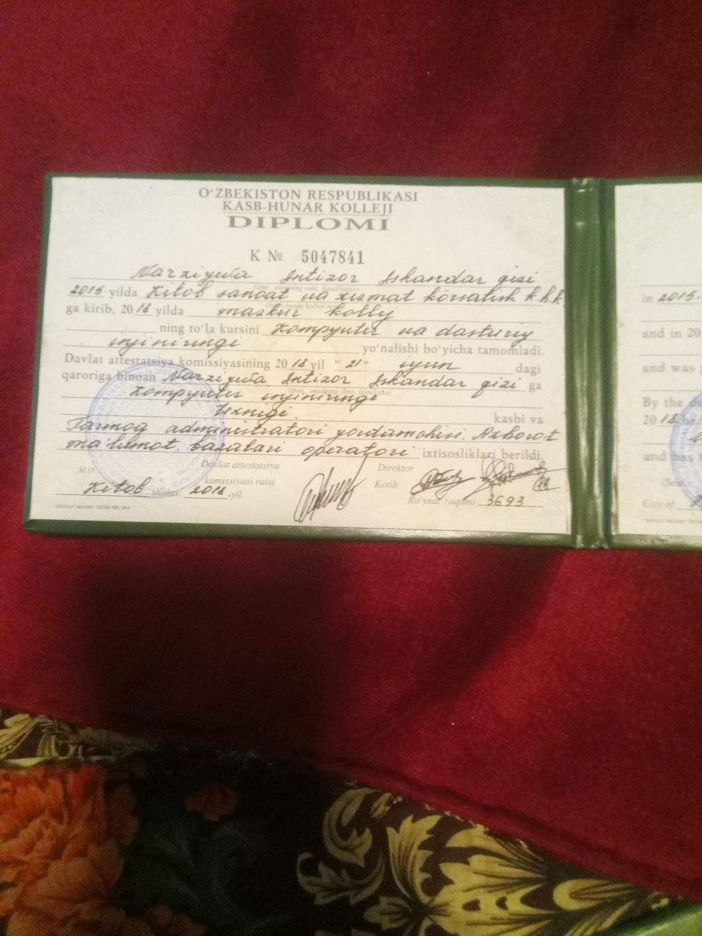
YO’NALISHI: | Hamshiralik ishi
FAMILIYASI ISMI: | Nazirova Intizor
OTASINI ISMI: | Iskandar qizi
TUGATGAN O’QISH JOYI: | Kitob sanoat va xizmat ko’rsatish kasb hunar kolleji
TUGATGAN YILI: | 21.06.2018
SHARTNOMA RAQAMI | 2012
SHARTNOMA SANASI | 22.08.2026
TELEFON RAQAMI | Nomeri yuq
